**Задача 1**

Оцінити стійкість асортименту магазину з продажу товарів для дому, якщо є такі вихідні дані (табл. 1). Визначити коефіцієнт стійкості асортименту, обґрунтувати у висновках оцінку асортименту за критерієм стійкості.

Таблиця 1

Результати експертного оцінювання

|  |  |  |  |  |
| --- | --- | --- | --- | --- |
| Асортиментний перелік | Результати перевірки | | | |
| 1 | 2 | 3 | 4 |
| Товар 1 | + | + | + | + |
| Товар 2 | + | + | + | + |
| Товар 3 | + | - | + | + |
| Товар 4 | - | + | + | + |
| Товар 5 | - | + | + | + |
| Товар 6 | + | + | + | + |
| Товар 7 | + | + | - | + |
| Товар 8 | - | - | - | + |
| Товар 9 | - | + | + | - |
| Товар 10 | - | + | - | + |

**Задача 2**

У плановому році, оптово-посередницька фірма вирішила здійснити додаткові маркетингові заходи та підвищити тим самим обсяг реалізації.

На основі прогнозу загального обсягу прибутку в році, що планується, оцінити доцільність проникнення продажу, тобто зростання фактичного збуту продукції за рахунок опитування нових споживачів.

Визначити:

а) показник проникнення продажу у поточному та запланованому році;

б) прибуток у поточному та плановому році.

Зробити висновки щодо зміни показника проникнення продажу, обсягу фактичної виручки та валових витрат.

Дані для розрахунку наведені в табл. 2.

Таблиця 2

Показники збутової діяльності підприємства

|  |  |  |  |
| --- | --- | --- | --- |
| Показник | Одиниця виміру | Поточний рік | Запланований рік |
| 1. Потенційний збут | шт. | 800 | 860 |
| 2. Фактичний збут | шт. | 650 | 700 |
| 3. Ціна | грн / шт. | 400 | 400 |
| Собівартість без маркетингових витрат | грн / шт. | 340 | 340 |
| Маркетингові витрати на весь обсяг реалізації | грн | 1000 | 4300 |
| Показник проникнення продажу | % |  |  |
| Фактичний обсяг виручки | грн |  |  |
| Витрати фірми без маркетингових витрат | грн |  |  |
| Валові витрати на збут і маркетинг | грн |  |  |
| Прибуток | грн |  |  |

**Задача 3**

Ви – керівник відділу маркетингу. Вам необхідно з’ясувати, хто більш необхідний підприємству – комівояжер чи торговий представник.

Для комівояжерів передбачений оклад 1250 грн. у місяць і 2 % комісійного збору. Для торгового представника – 197гарантійний оклад 900 грн і 5 % комісійних. Вони працюють в одній географічній області. Обіг, що очікується, складає 150 000 грн у січні та 80 000 грн у липні (у зв'язку з вираженою сезонністю).

Визначити:

а) кого із збутових посередників доцільно залучити фірмі у січні та у липні;

б) при якому обігу в місяць витрати на комівояжера і торгового представника будуть однакові.

*Примітки*:

1. Комівояжер – це службовець підприємства, якому доручено займатися пошуком клієнтів і роботою з ним. Обсяг повноважень комівояжера регулюється керівництвом фірми або, якщо він діє у віддаленому від фірми районі, регіональним керівником, якому комівояжер підпорядковується.

2. Торгові представники – це юридично самостійні особи, які заключають договори та ведуть справи для деяких фірм. На відміну від комівояжерів торговий представник діє самостійно, він формує замовлення, організовує поставки, проводить виставки. Винагорода торгових представників залежить від обсягу збуту за вирахуванням витрат, необхідних для здійснення його діяльності.

**Задача 3**

Провести аналіз збуту продукції роздрібним торговим підприємством, визначити групи товарів з точки зору їх вкладу в загальний обсяг реалізації, запропонувати напрями оперативної корекції асортименту, якщо є такі вихідні дані (табл. 3).

Таблиця 3

Аналіз показників збутової діяльності

|  |  |  |  |
| --- | --- | --- | --- |
| Товар | Ціна, грн | Обсяг реалізації, шт. | Збут, грн |
| 1 | 13,43 | 53 |  |
| 2 | 16,44 | 9 |  |
| 3 | 0,89 | 243 |  |
| 4 | 16,00 | 375 |  |
| 5 | 103,50 | 2 |  |
| 6 | 91,54 | 71 |  |
| 7 | 2,12 | 293 |  |
| 8 | 1,12 | 225 |  |
| 9 | 4,45 | 94 |  |
| 10 | 20,11 | 348 |  |
| 11 | 47,25 | 4 |  |
| 12 | 18,15 | 46 |  |
| 13 | 2,78 | 51 |  |
| 14 | 2,46 | 70 |  |
| 15 | 4,46 | 26 |  |
| 16 | 3,67 | 112 |  |
| 17 | 35,60 | 5 |  |
| 18 | 1,62 | 311 |  |
| 19 | 3,71 | 49 |  |
| 20 | 66,00 | 3 |  |

*Рекомендації та пояснення до рішення*

Виконати завдання з використанням АВС-аналізу (рис. 1).

Група товарів А: найбільш цінні товари, на частку яких припадає приблизно 80 % загальної реалізації товарів даного асортименту; але вони складають тільки приблизно 15 – 20 % асортименту.

Група товарів В: середні за вартістю товари (приблизно 10 – 15 % загальної реалізації товарів), але в кількісному відношенні вони складають 30 % асортименту.

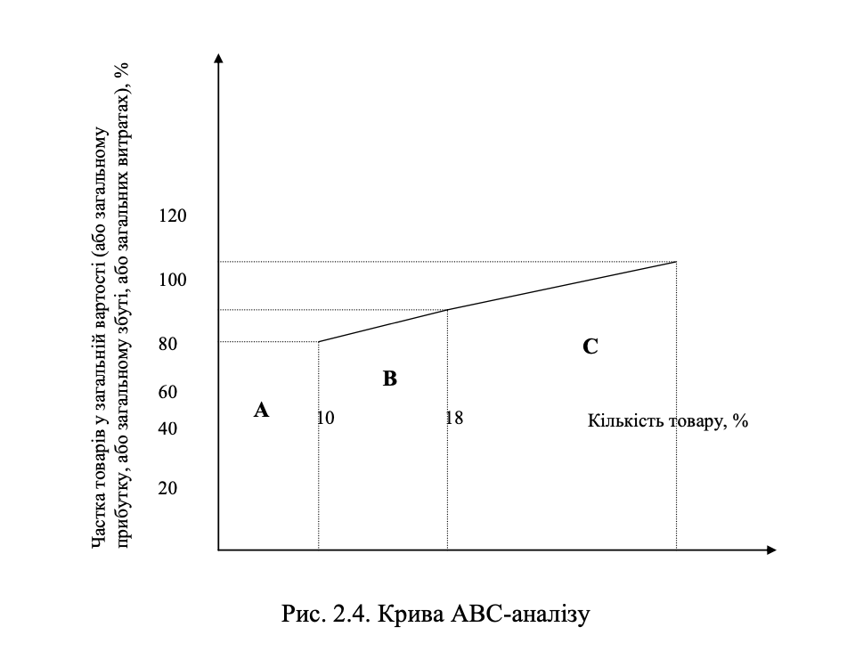

*Г*рупа товарів С: найдешевші (приблизно 5 – 10 % від загальної реалізації) та найбільш масові (більше 50 % від загальної кількості) товари.

Аналіз кривої АВС показує, що група товарів А має бути під строгим контролем і обліком, тобто товари цієї групи – основні в бізнесі фірми. Товари групи В вимагають звичайного контролю, налагодженого обліку та постійної уваги. Товари групи С потребують меншого контролю та періодичної перевірки.

Для проведення АВС-аналізу спочатку в таблиці 4 заповнити графу 4 «Збут». Розділити весь асортимент на 3 групи: А, В і С за критерієм обсягів збуту.

До категорії А (значний вклад у збут) віднести товари, частка яких у загальному збуті найбільша.

Категорію В складають товари, вклад яких у загальний збут середній.

До категорії С віднести товари, які мають найменшу частку доходу.

Зауваження. Якщо розподіл було б проведено на 2 категорії, то отримали б класичний розподіл Парето 80: 20 (тобто 20 % асортименту дають 80 % доходу).

Визначити частку кожної категорії в загальному збуті з використанням табл. 4

Таблиця 4

Розподіл збуту товарів за категоріями

|  |  |  |  |  |
| --- | --- | --- | --- | --- |
| Категорії товарів | Номер товарів | Збут, грн. | | Частка категорії в загальному збуту,% |
| А |  |  |  |  |
| В |  |  |  |  |
| С |  |  |  |  |
| Разом |  |  |  | 100,0 |

Побудувати графік АВС-кривої.

Зробити висновки:

– щодо товарів, які вносять найбільший сукупний вклад у загальний збут (це не обов'язково найдорожчі або найдешевші товари);

– щодо доцільності подальшої реалізації товарів категорії С (враховуючи при цьому, що керуватися тільки мотивами доходів при вибору асортименту не завжди виправдано, тобто широкий асортимент надає можливість задовольнити потреби великої кількості споживачів. Не просувати товари категорії С зовсім – значить втратити сегмент їх споживачів).